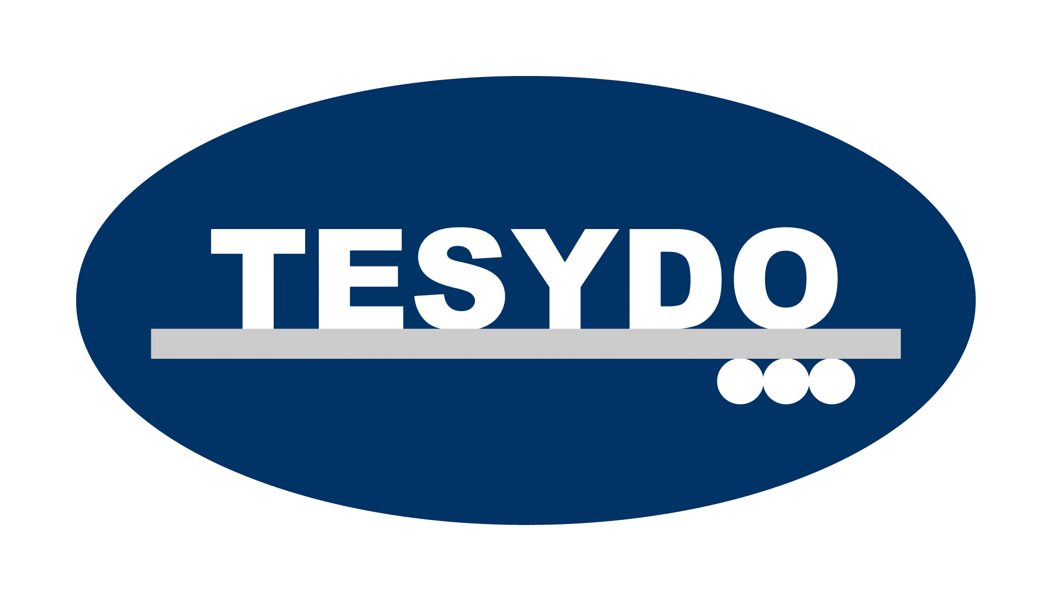
TESYDO, s.r.o.
Mariánské nám. 1, 617 00 Brno, Česká republika (CZ)
*/ Člen AIO, HK, TNK, CWS ANB (člen EWF, IIW a IAB) /*
*/ Member of AIO, HK, TNK, CWS ANB (member of EWF, IIW and IAB) /*
Technická, školící, zkušební, certifikační a inspekční činnost
Technical, training, testing, certification and inspection activity
Zkušební orgán, Certifikační orgán, Inspekční orgán
Testing Body, Certification Body, Inspection Body

Struktura souborů EN Eurokódů
(Platných od 01.04.2010 a nahrazující normy ČSN pro návrh kovových konstrukcí výrobků)

EN 1990 Eurokód: Zásady navrhování konstrukcí
Soubor EN 1991 Eurokód 1: Zatížení konstrukcí
EN 1991-1-1 | Objemové tíhy, vlastní tíha a užitná zatížení pozemních staveb
EN 1991-1-2 | Zatížení konstrukcí při požáru
EN 1991-1-3 | Zatížení sněhem
EN 1991-1-4 | Zatížení větrem
EN 1991-1-5 | Zatížení teplotou
EN 1991-1-6 | Zatížení během provádění
EN 1991-1-7 | Zatížení mimořádná
EN 1991-2 | Zatížení mostů dopravou
EN 1991-3 | Zatížení jeřáby a strojním vybavením
EN 1991-4 | Zatížení zásobníků a nádrží
Soubor EN 1992 Eurokód 2: Navrhování betonových konstrukcí
EN 1992-1-1 | Obecná pravidla a pravidla pro pozemní a inženýrské stavby
EN 1992-1-2 | Navrhování na účinky požáru
EN 1992-2 | Betonové mosty
EN 1992-3 | Nádrže na kapaliny a zásobníky
Soubor EN 1993 Eurokód 3: Navrhování ocelových konstrukcí
EN 1993-1-1 | Obecná pravidla a pravidla pro pozemní stavby
EN 1993-1-2 | Navrhování konstrukcí na účinky požáru
EN 1993-1-3 | Tenkostěnné za studena tvarované prvky a plošné profily
EN 1993-1-4 | Konstrukce z korozivzdorné oceli
EN 1993-1-5 | Boulení stěn
EN 1993-1-6 | Pevnost a stabilita skořepinových konstrukcí
EN 1993-1-7 | Deskostěnové konstrukce příčně zatížené
EN 1993-1-8 | Navrhování styčníků
EN 1993-1-9 | Únava
EN 1993-1-10 | Houževnatost materiálu a vlastnosti napříč tloušťkou
EN 1993-1-11 | Navrhování ocelových tažených prvků
EN 1993-1-12 | Doplňující pravidla pro oceli vysoké pevnosti do třídy S700
EN 1993-2 | Ocelové mosty
EN 1993-3-1 | Stožáry a komíny – Stožáry
EN 1993-3-2 | Stožáry a komíny – Komíny
EN 1993-4-1 | Zásobníky
EN 1993-4-2 | Nádrže
EN 1993-4-3 | Potrubí
EN 1993-5 | Piloty a štětové stěny
EN 1993-6 | Jeřábové dráhy
Soubor EN 1994 – Eurokód 4: Navrhování spřažených ocelobetonových konstrukcí
EN 1994-1-1 | Obecná pravidla pro pozemní stavby
EN 1994-1-2 | Navrhování na účinky požáru
EN 1994-2 | Obecná pravidla a pravidla pro mosty
Soubor EN 1995 – Eurokód 5: Navrhování dřevěných konstrukcí
EN 1995-1-1 | Společná pravidla a pravidla pro pozemní stavby
EN 1995-1-2 | Navrhování na účinky požáru
EN 1995-2 | Mosty
Soubor EN 1996 – Eurokód 6: Navrhování zděných konstrukcí
EN 1996-1-1 | Pravidla pro vyztužené a nevyztužené zděné konstrukce
EN 1996-1-2 | Navrhování na účinky požáru
EN 1996-1-3 | Pravidla pro boční zatížení
EN 1996-2 | Volba materiálu, konstruování a provádění zdiva
EN 1996-3 | Zjednodušené výpočetní metody nevyztužených zděných konstrukcí
Soubor EN 1997 – Eurokód 7: Navrhování geotechnických konstrukcí
EN 1997-1 | Obecná pravidla
EN 1997-2 | Průzkum a zkoušení základové půdy
Soubor EN 1998 – Eurokód 8: Navrhování na účinky seismicity
EN 1998-1 | Obecná pravidla, seismická zatížení a pravidla pro pozemní stavby
EN 1998-2 | Mosty
EN 1998-3 | Hodnocení a zesilování pozemních staveb
EN 1998-4 | Zásobníky, nádrže a potrubí
EN 1998-5 | Základy, opěrné a zárubní zdi a geotechnická hlediska
EN 1998-6 | Věže, stožáry a komíny
Soubor EN 1999 – Eurokód 9: Navrhování hliníkových konstrukcí
EN 1999-1-1 | Obecná pravidla pro konstrukce
EN 1999-1-2 | Navrhování na účinky požáru
EN 1999-1-3 | Konstrukce náchylné na únavu
EN 1999-1-4 | Za studena tvarované plošné profily
EN 1999-1-5 | Skořepinové konstrukce

Adresa: | Telefon: 511 188 901, 902, 903 … | IČ: | Bankovní spojení: ČS, a.s. Brno
TESYDO, s.r.o.  Mariánské nám. 1  617 00 BRNO | Fax: 511 188 910 | 26962969 | č. účtu: 000000 – 2052325359/0800
TESYDO, s.r.o.  Mariánské nám. 1  617 00 BRNO | e - mail: info@tesydo.cz | DIČ: | Registrace u Krajského soudu v Brně
TESYDO, s.r.o.  Mariánské nám. 1  617 00 BRNO | Internet: www.tesydo.cz | CZ 26962969 | v oddílu C, vložce č. 48253
TECHNICKÉ SYSTÉMOVÉ DOZORY ● TECHNICAL SYSTEM INSPECTIONS

